UNIVERSIDAD TÉCNICA FEDERICO SANTA MARIA
DEPARTAMENTO DE INDÚSTRIAS
SANTIAGO – CHILE


LABORATORIO: SQL 2/2

CATALINA JOFRE BRAVIN
https://github.com/CataJB/ICN292-Lab5-Jofre-Catalina-.git

PROFESOR JOSE GONZALEZ
AYUDANTE CATALINA BODALEO
12 de Noviembre de 2026

CONSULTA 1:
CODIGO:
SELECT v.nombre, COUNT(ve.id_venta) AS cantidad_ventas
FROM vendedores v
LEFT JOIN ventas ve ON v.id_vendedor = ve.id_vendedor
GROUP BY v.id_vendedor, v.nombre
ORDER BY cantidad_ventas DESC, v.nombre ASC;

OUTPUT:
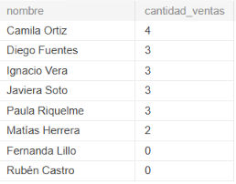

+
CONSULTA 2:
CODIGO:
SELECT t.nombre, COUNT(DISTINCT ve.id_venta) AS cantidad_ventas, IF(SUM(ve.unidades) IS NULL, 0, SUM(ve.unidades)) AS total_unidades
FROM tiendas t
LEFT JOIN vendedores v ON t.id_tienda = v.id_tienda
LEFT JOIN ventas ve ON v.id_vendedor = ve.id_vendedor
GROUP BY t.id_tienda, t.nombre
ORDER BY total_unidades DESC;

OUTPUT:
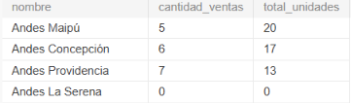

CONSULTA 3:
CODIGO:
SELECT t.*
FROM tiendas t
LEFT JOIN vendedores v ON t.id_tienda = v.id_tienda
WHERE v.id_vendedor IS NULL;

OUTPUT:
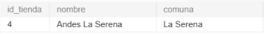

CONSULTA 4:
CODIGO:
SELECT b.modelo
FROM bicicletas b
LEFT JOIN ventas ve ON b.id_bicicleta = ve.id_bicicleta
AND ve.fecha >= '2025-06-01' AND ve.fecha <= '2025-06-30'
WHERE ve.id_venta IS NULL;

OUTPUT:
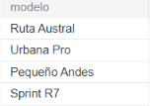
EXPLICACION:
La condición del mes se decidió colocar en el ON, si se decidía poner en le WHERE se habrían descartado las filas null lo que devolvería un resultado vacío.

CONSULTA 5:
CODIGO:
SELECT v.nombre AS vendedor, t.nombre AS tienda
FROM vendedores v
LEFT JOIN tiendas t ON v.id_tienda = t.id_tienda
LEFT JOIN ventas ve ON v.id_vendedor = ve.id_vendedor
WHERE ve.id_venta IS NULL;

OUTPUT:
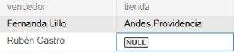

CONSULTA 6:
CODIGO:
SELECT v1.nombre AS vendedor_1, v1.fecha_ingreso AS fecha_ingreso_1,
v2.nombre AS vendedor_2, v2.fecha_ingreso AS fecha_ingreso_2,
t.nombre AS tienda
FROM vendedores v1
JOIN vendedores v2 ON v1.id_tienda = v2.id_tienda
AND (v1.fecha_ingreso < v2.fecha_ingreso OR (v1.fecha_ingreso = v2.fecha_ingreso AND v1.id_vendedor < v2.id_vendedor))
JOIN tiendas t ON v1.id_tienda = t.id_tienda;

OUTPUT:
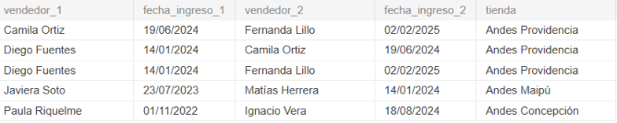

CONSULTA 7:
CODIGO:
SELECT t.nombre, SUM(ve.unidades * b.precio) AS monto_total
FROM tiendas t
JOIN vendedores v ON t.id_tienda = v.id_tienda
JOIN ventas ve ON v.id_vendedor = ve.id_vendedor
JOIN bicicletas b ON ve.id_bicicleta = b.id_bicicleta
WHERE b.categoria IN ('Montaña', 'Ruta')
GROUP BY t.id_tienda, t.nombre
HAVING SUM(ve.unidades * b.precio) > 2000000
ORDER BY monto_total DESC;

OUTPUT:
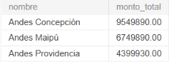

CONSULTA 8:
CODIGO:
SELECT modelo, precio
FROM bicicletas
WHERE precio > (SELECT AVG(precio) FROM bicicletas)
ORDER BY precio DESC;

OUTPUT:
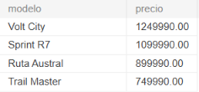

EXPLICACION:
El precio promedio es de 657.490, este valor se obtuvo de la consulta “SELECT AVG(precio) FROM bicicletas”.

CONSULTA 9:
CODIGO:
SELECT v.nombre, AVG(ve.unidades) AS promedio_vendedor
FROM vendedores v
JOIN ventas ve ON v.id_vendedor = ve.id_vendedor
GROUP BY v.id_vendedor, v.nombre
HAVING AVG(ve.unidades) > (SELECT AVG(unidades) FROM ventas)
ORDER BY promedio_vendedor DESC, v.nombre ASC;

OUTPUT:
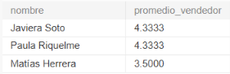

CONSULTA 10:
CODIGO:
SELECT v.nombre, SUM(ve.unidades * b.precio) AS monto_total
FROM vendedores v
LEFT JOIN ventas ve ON v.id_vendedor = ve.id_vendedor
LEFT JOIN bicicletas b ON ve.id_bicicleta = b.id_bicicleta
GROUP BY v.id_vendedor, v.nombre
ORDER BY monto_total DESC;

OUTPUT:
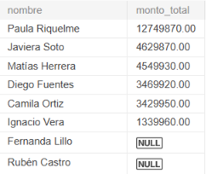
EXPLICACION:
Muestran null dado que este no tiene ventas asociadas y SUM ignora los null, lo que se puede corregir con “IF(SUM(ve.unidades * b.precio) IS NULL, 0, SUM(ve.unidades * b.precio))”.

